Структурное подразделение «Детский сад №11 комбинированного вида»
МБДОУ «Детский сад «Радуга» комбинированного вида»
Рузаевского муниципального района

КРАТКОСРОЧНЫЙ ПРОЕКТ
в старшей группе «Звездочка»
«Все на земле от материнских рук»

Музыкальный руководитель:
Коряченко Д. Л.

Рузаевка 2020
Краткосрочный проект
«Всё на земле от материнских рук!»
в старшей группе
Вид проекта:
По продолжительности: краткосрочный
Участники:
- дети старшей группы № 3 «Звездочка»
- воспитатели.
- музыкальный руководитель
- физ. инструктор
Тип проекта: познавательно – творческий.
Сроки реализации проекта: 19.11.2020г. – 26.11.2020г.
Проблема:
Мать считается хранительницей семьи. И, конечно, именно мама играет важную роль в жизни каждого человека. Любовь мамы - это забота и помощь во всём. Развитие отношений между ребёнком дошкольного возраста и матерью имеет большое значение для развития личности ребёнка. Дети часто не знакомы с такими понятиями. как забота, сопереживание и сочувствие. Любовь к матери делает людей благородными, порядочными и достойными уважения .
Цель проекта:
Формировать представление детей о празднике "День Матери".
Воспитывать чуткое, доброе, заботливое отношение и любовь к своей маме.
Задачи проекта:
- обобщать знания детей дошкольного возраста о празднике «День матери»;
- воспитать чувства любви и уважения к маме;
- способствовать развитию эмоциональной отзывчивости у детей;
- способствовать созданию семейных традиций, теплых взаимоотношений в семье;
- побудить детей выразить благодарность своим матерям за заботу через продуктивную деятельность (аппликацию, рисование, лепку).
Формы реализации проекта:
- Непосредственно образовательная деятельность;
- Совместная деятельность взрослого и ребёнка;
- Художественно-творческая деятельность.

Подготовительный этап:
- подбор художественной литературы;
- подбор иллюстраций ко дню матери;
- подбор музыкального репертуара;
- подготовка к итоговому мероприятию "Руки моей мамы"

Основной этап:
- Дидактические игры: «Ласковое слово для мамы», «Назови детенышей».
- Беседы «Вот какая мама - золотая прямо», «Мама самый дорогой человек на свете», «Как мы с мамой играем», «Самый дорогой человек».
- Чтение художественной литературы:
Елена Благинина "Вот какая мама", Борис Емельянов "Рассказы о маме",
Владимир Сутеев " Мамин праздник".
- Художественное творчество:
Конструирование «Мамочке любимой я бусы подарю» из коктейльных трубочек.
Рисование «Цветы для мамы».
Лепка «Угощение для мамы».
- Речевое развитие: словесные игры «Профессия мамы».
- Физическое развитие: пальчиковая гимнастика «Помощник», пальчиковая игра «Мамин праздник», дыхательное упражнение «Мы устали», «Поздравляем с праздником мам!», игра «Подарок маме», утренняя гимнастика «Маму я свою люблю».
- Художественно-эстетическое развитие: разучивание песен «Нужные слова», «Поздравляем мам», разучивание танца «Далеко от мамы», слушание музыки «Колыбельная», муз. игра «Ласковые слова»
Заключительный этап:
Выставка детских рисунков «Улыбка моей мамы»;
Праздничное мероприятие «Руки моей мамы»;
Показ презентации «День Матери»;
Предполагаемый результат:
- В ходе проекта дети получат новые знания о празднике «День матери» в России и его традициях,
- научатся составлять рассказы описательного характера о своей маме и своей семье;
- появится желание быть похожими на близких людей в делах, поступках, заботливое и уважительное отношение к матери.

Дидактическая игра: «Назови детенышей».
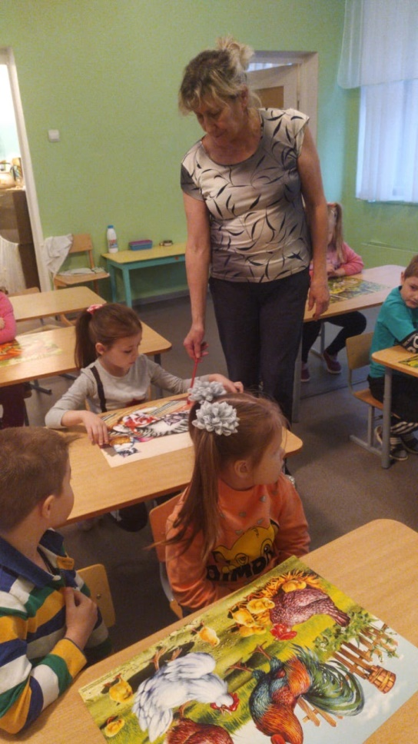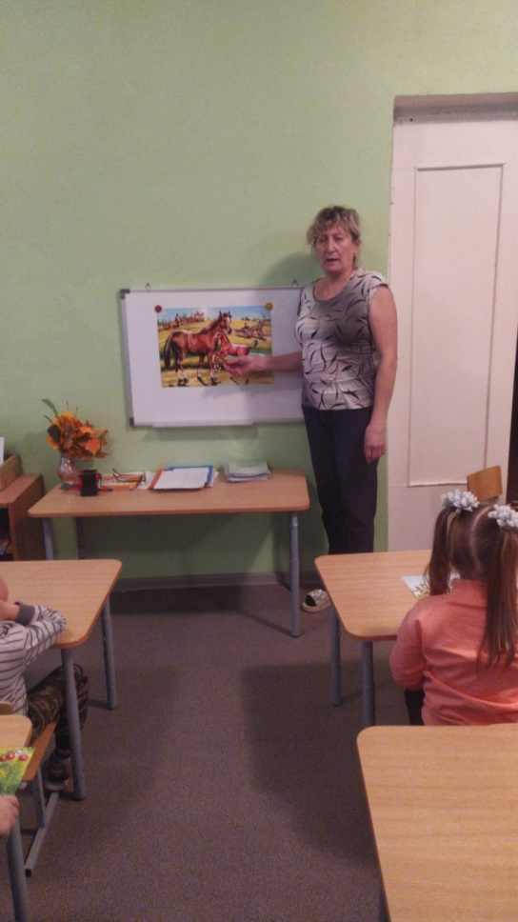

Пальчиковая гимнастика на физкультурных занятиях «Помощник», пальчиковая игра «Мамин праздник»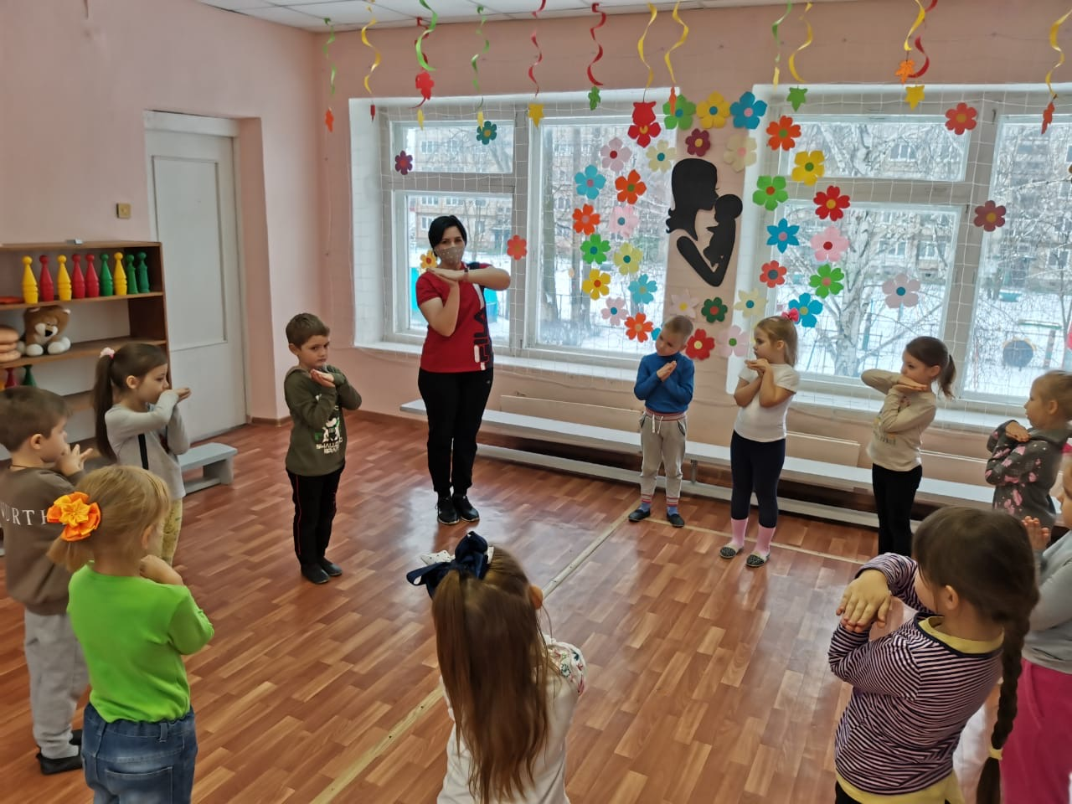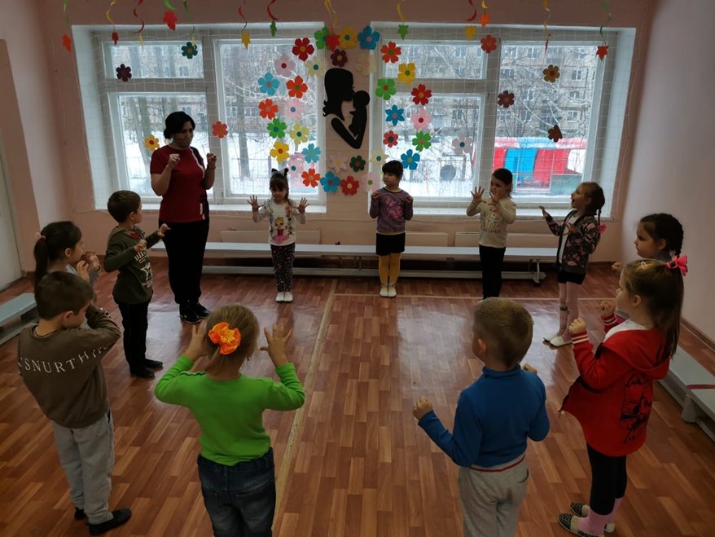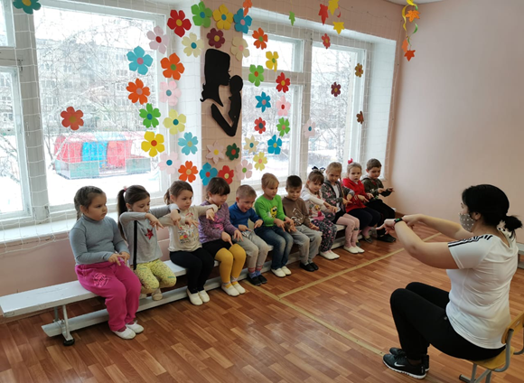
Упражнение «Мы устали», «Поздравляем с праздником мам!»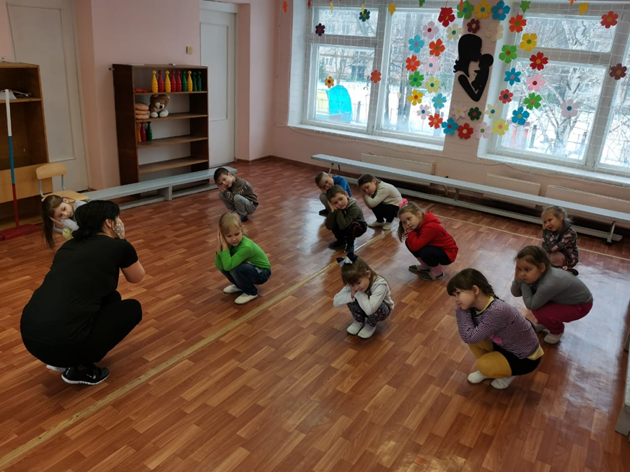

Игра «Подарок маме», утренняя гимнастика «Маму я свою люблю».
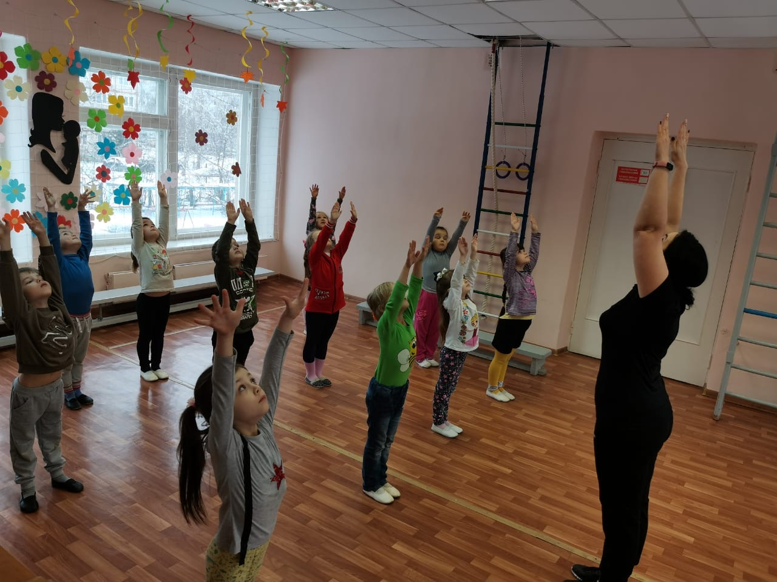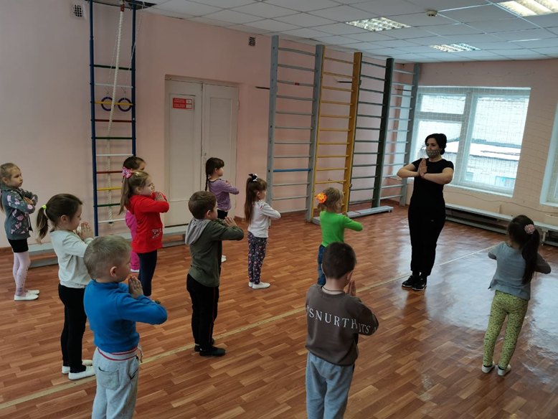

Рисование «Цветы для мамы».
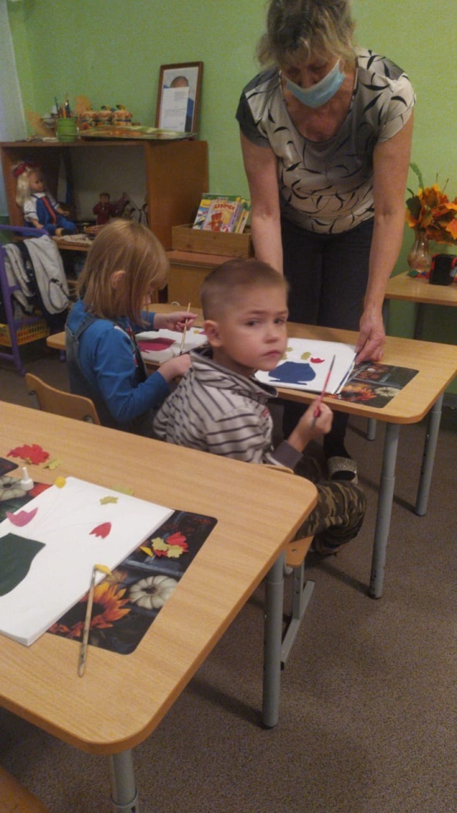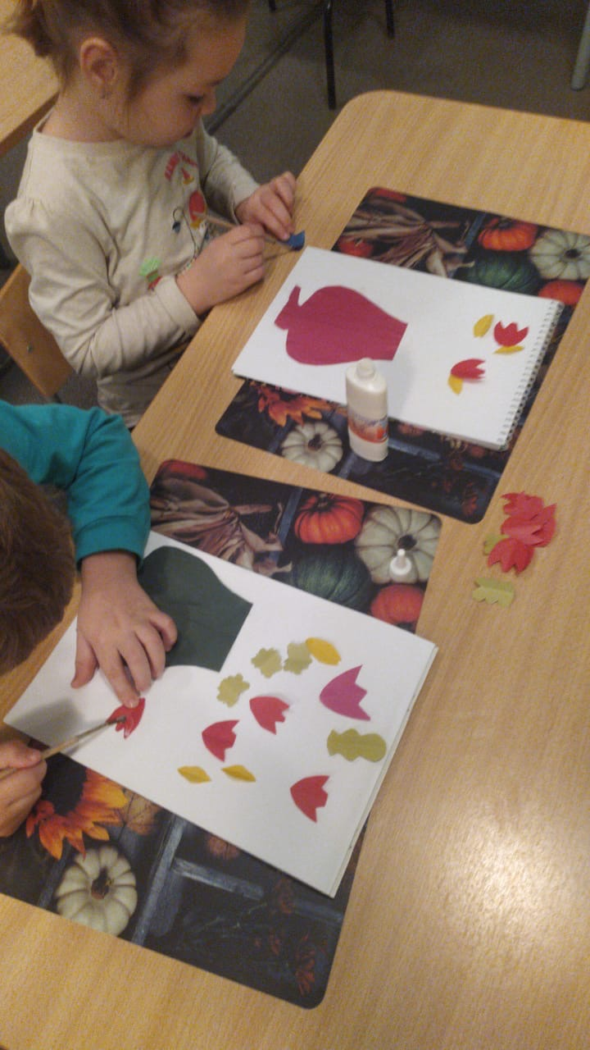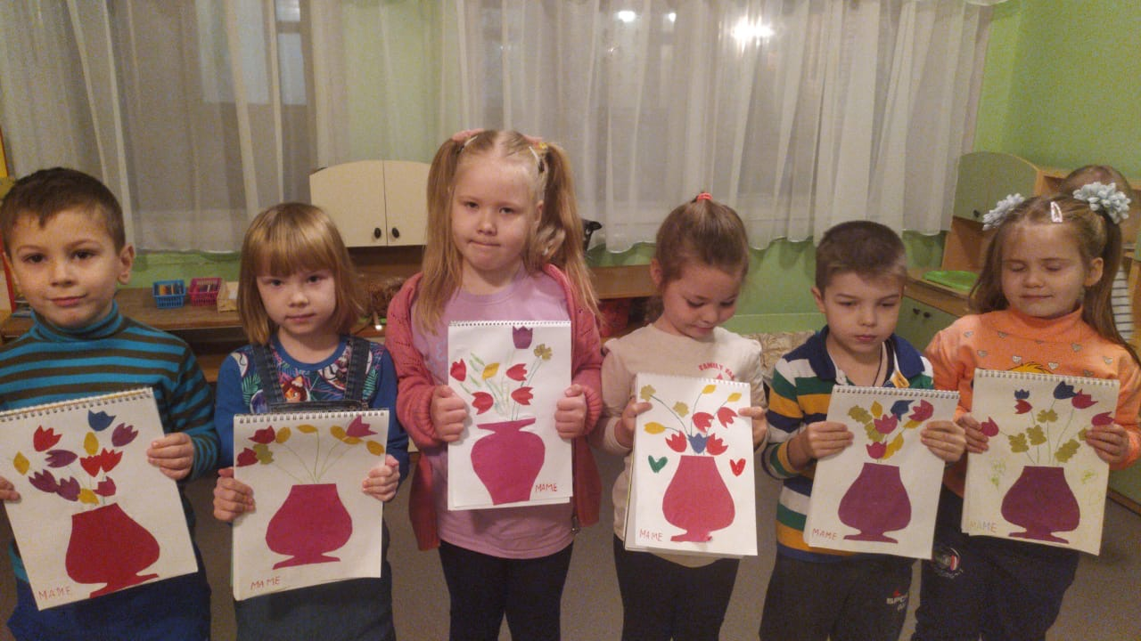

Конструирование «Мамочке любимой я бусы подарю» из коктейльных трубочек.
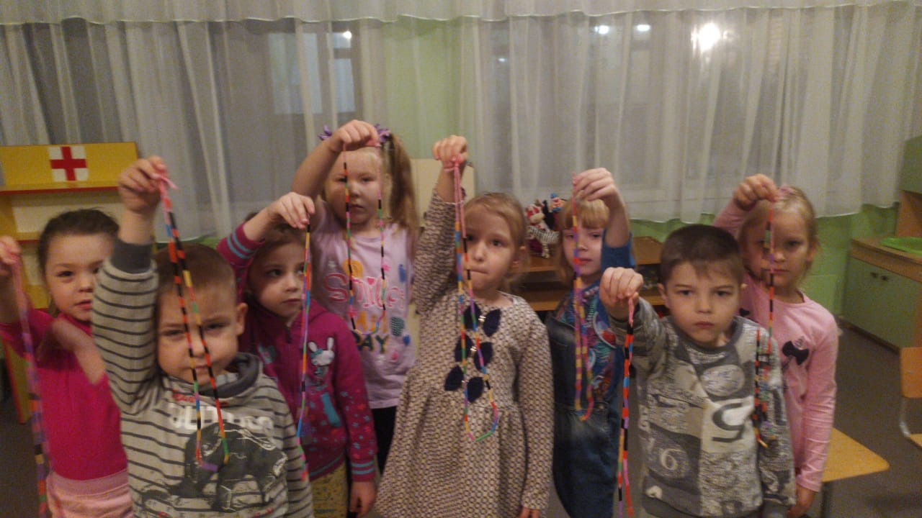
Лепка «Угощение для мамы».
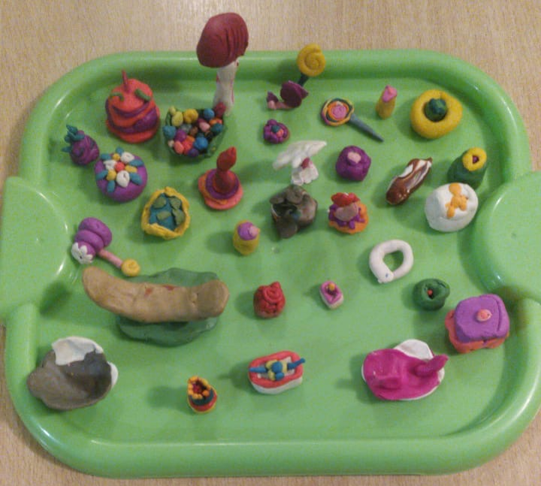

Разучивание песен на музыкальных занятиях «Нужные слова», «Поздравляем мам»
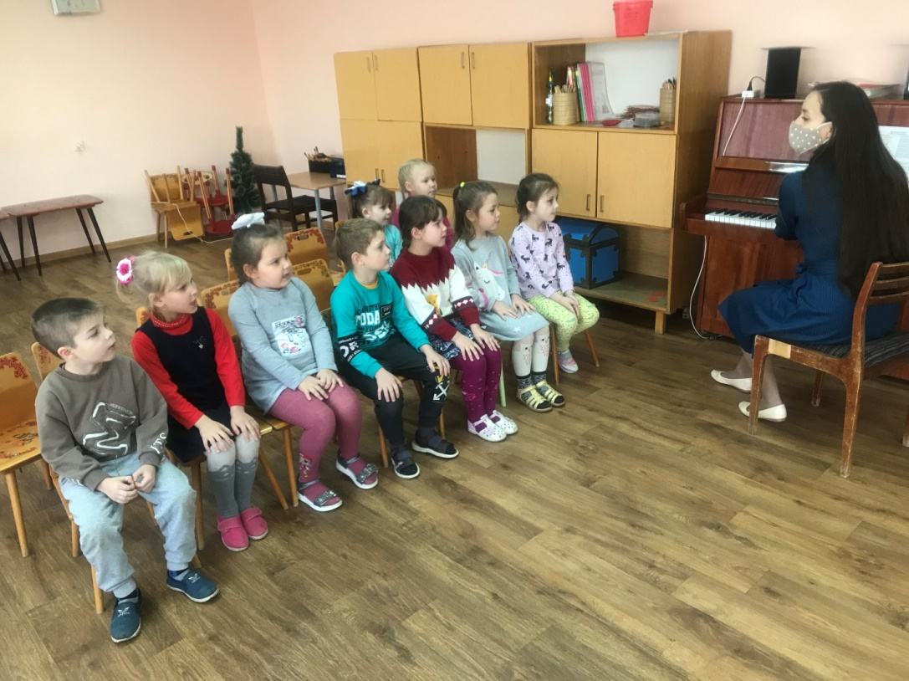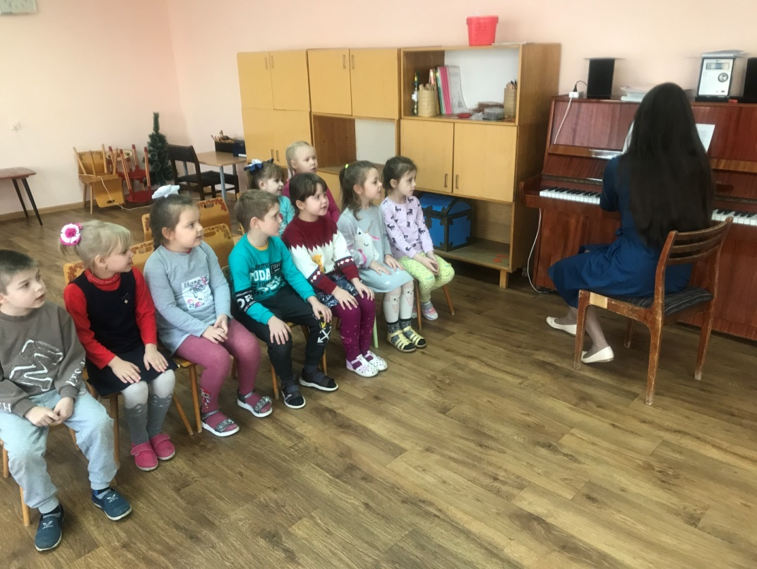

Разучивание танца «Далеко от мамы»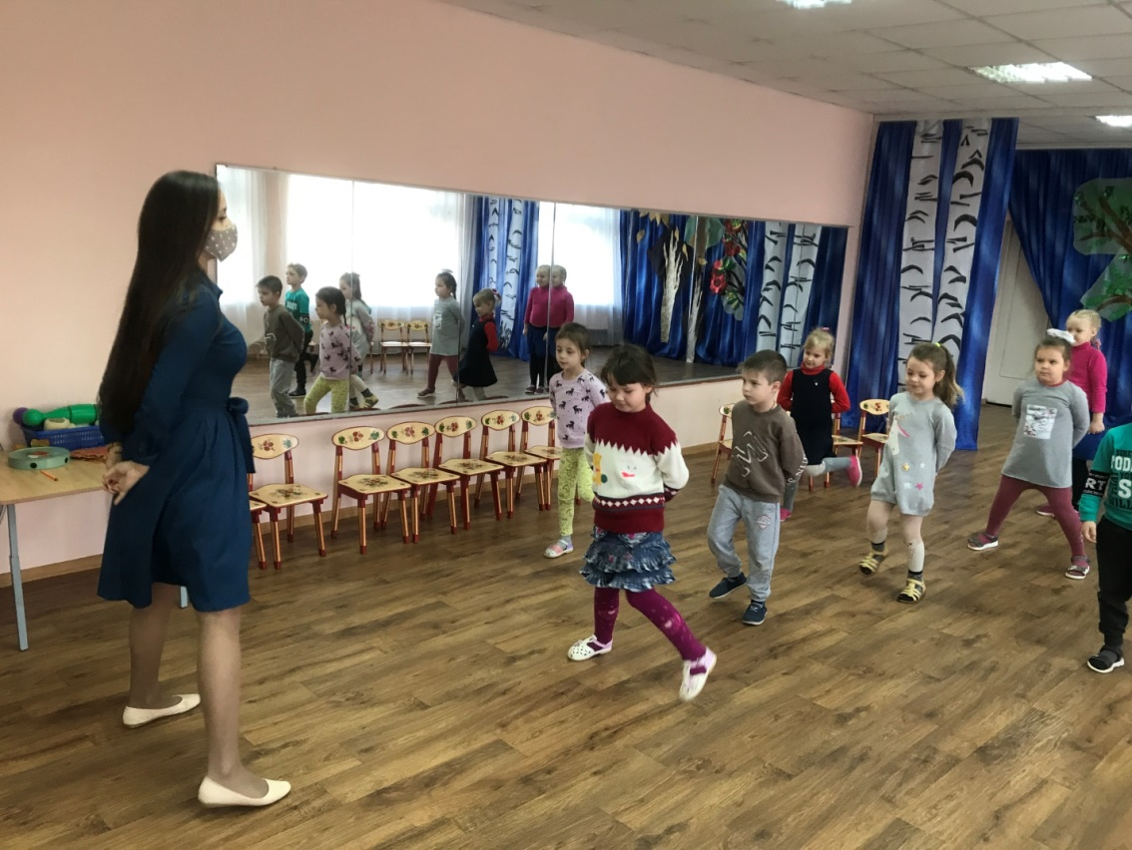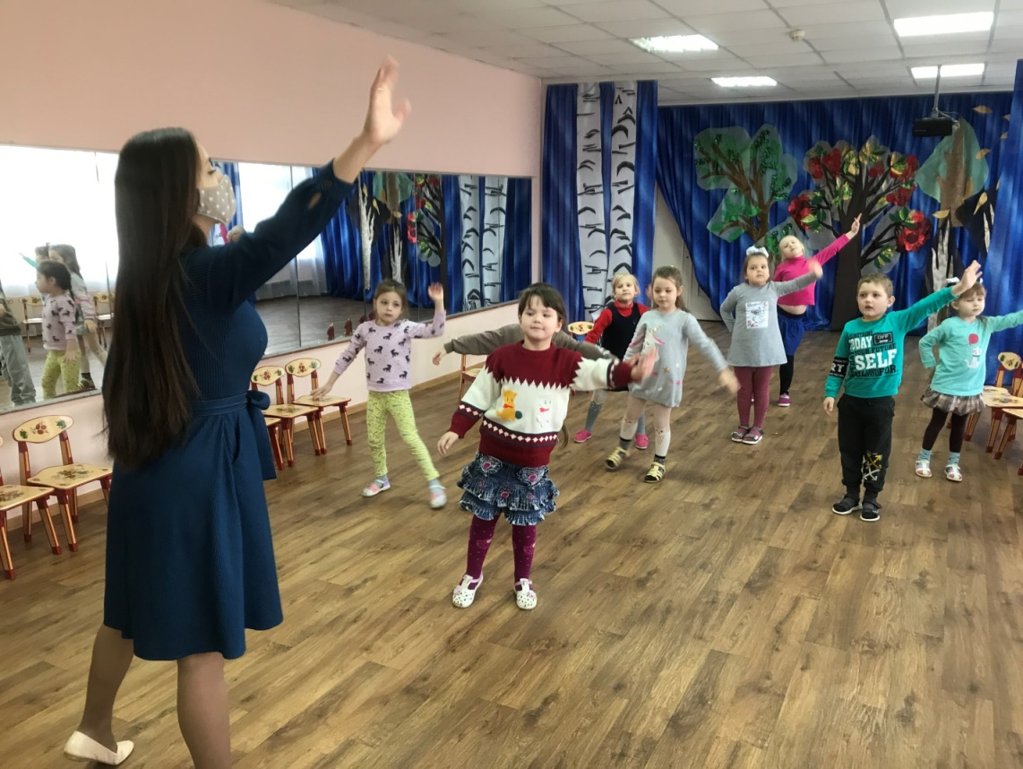

Праздничное мероприятие «Руки моей мамы»;
